# 8. gyakorlat

## Berezvai Dániel jegyzete <http://elte.3ice.hu/>

Adattárolással még nem foglalkoztunk.

## SharedPreferences

Alkalmazáshoz redelt data területen, plaintext XML fájlokban van, semmi biztonságos adatot ne tároljunk ott.

Kulccsal hivatkozhatunk rá.

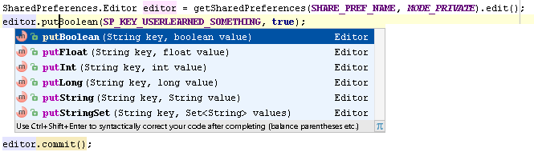

## SQLiteDatabase, SQLite3

5 belső típus van: Integer, text, none, real, numeric.

SQLiteOpenHelper osztályt származtassuk.

Kód: →

## Android storage options

Belső van, kicsi. Külső opcionális, általában van.

Ellenőrizni kell, hogy megvan-e még, elérhető-e, stb.

Utána Java-s fájlműveletek.

Music, Pictures, Ringtones mappák különlegesen kezelve:

Pl.: Environment.DIRECTORY_PICTURES

Még négy gyakorlat van. HTML-re nem lesz idő. Következő két órán Fragment mentés, Custom View, szenzorok, Google maps, Obfuscation, APK feltöltés, utolsó órán beadandó bemutatás, akinek kész. Határidő különben vizsgaidőszakban: Ez az év. Szilveszter másnapján beadandókat fog értékelni tanár úr. :)

Gyakorlat vége.